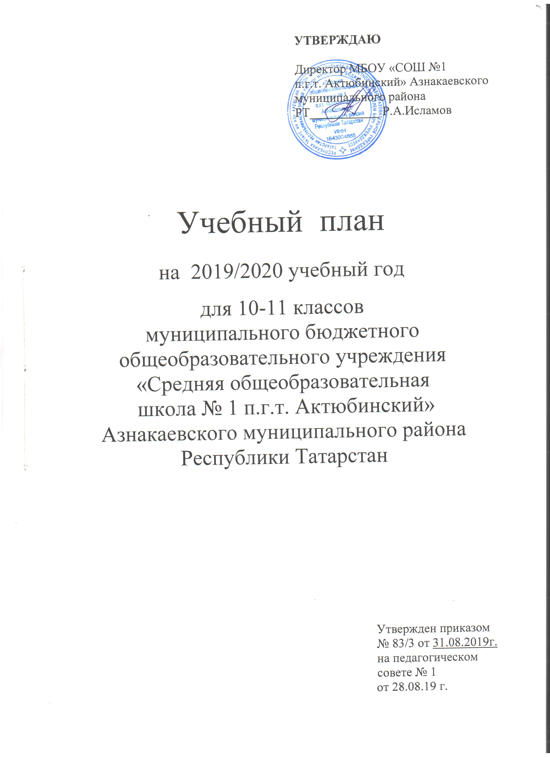

Пояснительная записка
к учебному плану муниципального бюджетного общеобразовательного учреждения

«Средняя общеобразовательная школа №1 п.г.т. Актюбинский»

Азнакаевского муниципального района РТ

на 2018-2019 учебный год.

Учебный план МБОУ «СОШ № 1 п.г.т. Актюбинский» составлен на основе Базисного учебного плана основной образовательной программы начального общего образования, основного общего и среднего общего образования и является нормативным правовым актом по введению.
Учебный план МБОУ «СОШ № 1 п.г.т. Актюбинский» на 2018-2019 учебный год разработан на основе следующих нормативных документов:
- Закона Российской Федерации от 29.12.2012 №273-ФЗ «Об образовании в Российской Федерации;
- Приказ МО и НРФ от 09.03.2004г. № 1312 «Об утверждении федерального базисного учебного плана и примерных учебных планов для образовательных учреждений Российской Федерации, реализующих программы общего образования»;
- Федерального компонента государственных образовательных стандартов начального, основного общего, среднего (полного) общего образования, утвержденного приказом МО и НРФ от 05.03.2004г. №1089 «Об утверждении федерального компонента государственных образовательных стандартов начального, основного общего, среднего (полного) общего образования»;
- Порядка организации и осуществления образовательной деятельности по основным общеобразовательным программам - образовательным программам начального общего, основного общего и среднего общего образования, утвержденного приказом Министерства образования и науки Российской Федерации от 30.08 2013г. №1015;
- Закона Российской Федерации от 25.10.1991 №1807-1 (ред. от 12.03.2014г.) «О языках народов Российской Федерации»;
- Федерального перечня учебников, рекомендованных и допущенных к использованию в образовательном процессе в образовательных организациях, реализующих образовательные программы общего образования и имеющих государственную аккредитацию;
- СанПиН 2.4.2.2821-10 «Санитарно-эпидемиологические требования к условиям и организации обучения в общеобразовательных учреждениях» от 29 декабря 2010 г. № 189;
- Постановления Главного государственного санитарного врача РФ от 04.07.2014г. № 41 « Об утверждении СанПиН 2.4.4.3172-14 « Санитарно - эпидемиологические требования к устройству, содержанию и организации режима работы образовательных организаций дополнительного образования детей»;
- Закона Российской Федерации «О языках народов Российской Федерации» № 126-ФЗ от 24.07.1998г. (в действующей редакции);
- Закона Республики Татарстан от 22.07.2013г. №68-ЗРТ «Об образовании»;
- Закона Республики Татарстан от 18.07.2004г. №443 РТ «О государственных языках Республики Татарстан и других языках в Республике Татарстан»;
- Методические рекомендации по разработке учебного плана основного общего и среднего общего образования для общеобразовательных организаций Республики Татарстан Министерства образования и науки Республики Татарстан от 19.08.2015г. №1063/15;
- Письма Министерства образования и науки Российской Федерации от 08.10.2010г. № ИК-1494/19 «О введении третьего часа физической культуры»;
- Письма Министерства образования и науки Российской Федерации от 30.05.2012г. №МД-583 «О методических рекомендациях «Медико – педагогический контроль за организацией занятий физической культуры обучающихся с отклонениями в состоянии здоровья»;
- Приказ МО и НРФ от 04.10.2010г. №986 «Об утверждении федеральных требований к образовательным учреждениям в части минимальной оснащенности учебного процесса и учебных помещений»;
- Приказ МО и НРФ от 28.12.2010г. № 2106 «Об утверждении федеральных требований к образовательным учреждениям в части охраны здоровья обучающихся, воспитанников»;
- Письмо Департамента государственной политики в сфере общего образования МО и НРФ от 15.07.2014г. №08-888 «Об аттестации учащихся общеобразовательных организаций по учебному предмету «Физическая культура».

В 2019- 2020 учебном году 10-11 классах обеспечивается реализация федерального компонента государственного стандарта общего образования, утвержденного приказом МО и НРФ от 5 марта 2004 года № 1089 «Об утверждении федерального компонента государственных стандартов начального общего, основного общего и среднего (полного) общего образования» и на основании приказа МО и НРФ от 30 августа 2010 года № 889 «О внесении изменений в федеральный базисный учебный план и примерные учебные планы для общеобразовательных учреждений Российской Федерации, реализующих программы общего образования, утверждённые приказом Министерства образования Российской Федерации от 9 марта 2004г.»
В Учебном плане МБОУ «СОШ № 1 п.г.т. Актюбинский» сохранен объём часов, необходимый для освоения обучающимися учебных программ, являющихся обязательными, обеспечивающими базовый уровень и гарантирующий сохранение единого образовательного пространства на территории России.
Количество часов, отведённое на освоение обучающимися учебного плана школы, состоящего из обязательной части и части, формируемой участниками образовательного процесса, не превышает величину максимально допустимой недельной учебной нагрузки.
Обучение осуществляется по учебно-методическим комплексам, вошедшим в перечень учебников, рекомендованных и допущенных к использованию в образовательном процессе в образовательных организациях, реализующих образовательные программы общего образования и имеющих государственную аккредитацию.
В соответствии с Уставом школа работает в одну смену в режиме 6-ти дневной учебной недели во 2-11-х классах.
Продолжительность учебного года:
- 1 классы- 33 недели; в середине III четверти (февраль) предусмотрены недельные каникулы;
- 5-8, 10 классы - 35 недель;
- 2-4, 9,11 классы – 34 недели. Продолжительность урока 45минут.
Установить сроки каникул:
- осенние с 31.10.2018 года по 06.11.2018 года – 7 календарных дней
- зимние с 26.12.2018 года по 08.01 2019 года – 14 календарных дней
- весенние с 23.03.2019 по 31.03.2019 года – 9 календарных дней
Для детей-инвалидов и детей с ограниченными возможностями здоровья в соответствии с Постановлением Кабинета Министров Республики Татарстан № 401 от 16.06.2008 года «О порядке воспитания и обучения детей-инвалидов на дому и дополнительных мерах социальной поддержки по обеспечению доступа инвалидов к получению образования» и № 8947/9 от 07.11.2009г «Об организации воспитания и обучения детей – инвалидов на дому» организуется обучение на дому.
Учебная нагрузка для детей-инвалидов и больных детей, нуждающихся по состоянию здоровья в индивидуальном (надомном) обучении при наличии справки медицинских учреждений, устанавливается в соответствии с нормативами, утвержденными МО и Н РТ для данной категории детей. Уровень начального общего образования – 8 часов в неделю; уровень основного общего образования – 10 часов; уровень среднее общего образования – 12 часов в неделю.
При переводе на надомное обучение для каждого ученика составляется индивидуальная учебная программа, в соответствии с образовательными потребностями ученика.
В индивидуальном учебном плане отражаются все предметы соответствующего класса.
На преподавание учебного предмета «Физическая культура» в 10-11 классах отведено 3 часа.
В целях дифференцированного подхода к организации уроков физической культуры в зависимости от состояния здоровья учащихся формируются 3 медицинские группы для занятий физической культуры: основная, подготовительная и специальная. Обучающиеся, имеющие удовлетворительное состояние здоровья, относятся к основной медицинской группе и занимаются по основной образовательной программе по предмету «Физическая культура».
Учащиеся с недостаточным физическим развитием и низкой физической подготовленностью или имеющие незначительные отклонения в состоянии здоровья относятся к подготовительной медицинской группе. Эта категория учащихся занимается физической культурой по программе для основной группы с учетом некоторых ограничений в объеме и интенсивности физических нагрузок (в том числе временных).
Учащиеся, которые на основании медицинского заключения о состоянии их здоровья не могут заниматься физической культурой по программе для основной группы, относятся к специальной медицинской группе. Занятия этой группы отличаются от основной учебной программы объемом и структурой физической нагрузки, а также требованиями к уровню освоения учебного материала, и организуются в соответствии с письмом Министерства образования и науки РФ от 31.10.2003 г. № 13-51-263/123 «Об оценивании и аттестации учащихся, отнесенных по состоянию здоровья к специальной медицинской группе для занятий физической культурой».
При проведении занятий по родному языку (10-11 классы), родной литературе (10-11 классы) осуществляется деление классов на две группы с учетом норм предельно допустимой наполняемости групп.
На уровне среднего общего образования с целью создания условий для образования старшеклассников, в соответствии с их профессиональными интересами и намерениями в отношении продолжения образования реализуется социально - экономический профиль (11А класс).

Количество классов-комплектов в 2019/2020 учебном году - 44
1 кл.- 6 5 кл.- 5 9 кл.- 5
2 кл.- 6 6 кл.- 5 10 кл.- 1
3 кл.- 2 7 кл.- 5 11 кл. -2
4 кл.- 2 8 кл.- 5

Среднее общее образование (10-11классы).
Учебный план для X-XI классов ориентирован на 2-летний нормативный срок освоения образовательных программ среднего (полного) общего образования. Обучение осуществляется по учебным программам, составленным на основе приказа МО и НРФ от 05.03.2004г. №1089 «Об утверждении федерального компонента государственных образовательных стандартов начального общего. Основного общего и среднего (полного) общего образования».
Учебный план среднего общего образования призван обеспечить достижение следующих целей:
- обеспечение базового уровня освоения федерального компонента государственного образовательного стандарта общего образования учащихся;
- предоставление учащимся возможности спроектировать свое будущее и сформировать необходимые ресурсы для осуществления осознанного профессионального выбора;
- расширение возможностей социализации учащихся, обеспечение преемственности между основным общим и средним общим образованием, более эффективная подготовка выпускников школы к освоению программ среднего и высшего профессионального образования;
- создание для учащихся возможности выбора программы и формы образования, установление равного доступа к образованию разных категорий, обучающихся в соответствие с их способностями и индивидуальными склонностями.
Результатами обучения будут являться:
- освоение базового уровня;
- сформированность ключевых компетентностей;
- умение делать выбор (умение анализировать мотивы выбора, анализировать внешние условия, прогнозировать и оценивать результаты выбора);
- овладение знаниями, умениями, навыками базового или расширенного уровня по выбранным учащимися учебным предметам, а также освоение содержания выбранных учащимися элективных курсов.
С целью удовлетворения познавательных интересов обучающихся, с учетом потребностей школьников 10-11 классов организовано профильное обучение и сформированы три класса: 10А, 11Б классы непрофильное (универсальный) обучение, 11А класс социально – экономического профиля.
Обязательные учебные предметы (курсы, дисциплины) по выбору школы и обучающихся направлены на определение содержания образования, обеспечение реализации интересов и потребностей обучающихся, их родителей (законных представителей), образовательного учреждения.
Вариативная часть учебного плана реализуется через элективные курсы, которые определяются с учетом пожеланий и предпочтений участников образовательных отношений. В 10-11 классах реализуются элективные курсы: элективный курс химии «Органическая химия в вопросах и задачах», курс по математике «Решение задач, содержащих параметры», курс по русскому языку «Деловое письмо».
В 10-11-х классах предусмотрено изучение предмета ОБЖ при обязательном проведении по окончании 10 класса 5-дневных учебных сборов по основам военной службы (приказ МО РФ и МОиНРТ от 24.02.2010 от 96/1345).

Промежуточная аттестация.
Промежуточная аттестация проводится:
- в соответствии с Положением о проведении промежуточной аттестации учащихся и осуществлении текущего контроля их успеваемости в МБОУ «СОШ №1 п.г.т. Актюбинский» Азнакаевского муниципального района РТ;
- в соответствии со статьей 58 Федерального закона №273 «Об образовании в Российской Федерации».
Промежуточная аттестация проводится по каждому учебному предмету, курсу, дисциплине, модулю по итогам года.
Промежуточная аттестация обучающихся проводится в соответствии со сроками, установленными педагогическим советом на текущий учебный год.
Успешное прохождение учащимися промежуточной аттестации по итогам учебного года является основанием для перевода в следующий класс и допуска учащихся 9-х, 11-х классов к государственной итоговой аттестации.
Промежуточная аттестация учащихся школы в 2019 – 2020 учебном году распределяется по классам следующим образом:

Формы промежуточной аттестации в 10,11 классах
Учебные предметы | 10 класс | 11 класс
Русский язык | ВГО/Т | ВГО/Т
Литература | ВГО/С | ВГО/С
Родной язык (тат.) | ВГО /КР | ВГО /КР
Родная литература (тат.) | ВГО/Т | ВГО/Т
Иностранный язык (анг.яз) | ВГО/КР | ВГО/КР
История | ВГО/КР | ВГО/КР
Обществознание | ВГО/КР | ВГО/КР
География | ВГО/Т | ВГО/Т
Математика | ВГО/КР | ВГО/КР
Информатика и ИКТ | ВГО/КР | ВГО/КР
Физика | ВГО/КР | ВГО/КР
Астрономия | ВГО/Т | ВГО/Т
Химия | ВГО/КР | ВГО/КР
Биология | ВГО/Т | ВГО/Т
Технология | ВГО/П | ВГО/П
ОБЖ | ВГО/Т | ВГО/Т
Физическая культура | ВГО/ТФК | ВГО/ТФК

Данные формы представлены в альтернативном варианте, конкретные сроки и формы проведения промежуточной аттестации определяются педагогическим советом на заседании после третьей четверти текущего учебного года, регламентируются приказом директора МБОУ «СОШ №1 п.г.т. Актюбинский».
Освоение образовательных программ основного общего, среднего общего образования завершается обязательной итоговой аттестацией выпускников. Государственная (итоговая) аттестация выпускников 9-х и 11-х классов школы осуществляется в соответствии с Положением «О государственной (итоговой) аттестации выпускников общеобразовательных учреждений», утверждаемым Министерством образования и наук

Учебный план 11 а класса
социально - экономического профиля
муниципального бюджетного общеобразовательного учреждения
«Средняя общеобразовательная школа №1 п.г.т. Актюбинский»
Азнакаевского муниципального района Республики Татарстан
на 2019/2020 учебный год

Учебные предметы | Число недельных учебных часов за  2018-2019 учебный год |  | Число недельных  учебных часов за  2019-2020 учебный год
Федеральный и региональный компоненты

Базовые учебные предметы

Русский язык | 35/1 |  | 34/1
Литература | 105/3 |  | 102/3
Иностранный язык (английский) | 105/3 |  | 102/3
Информатика и ИКТ | 35/1 |  | 34/1
История | 70/2 |  | 68/2
Химия | 35/1 |  | 34/1
География | 35/1 |  | 34/1
Биология | 35/1 |  | 34/1
Физика | 35/1 |  | 34/1
Физическая культура | 105/3 |  | 102/3
Основы безопасности жизнедеятельности | 35/1 |  | 34/1
Астрономия | 35/1 |  | -
Итого | 665/19 |  | 612/18
Профильные учебные предметы

Математика | 210/6 |  | 204/6
Обществознание | 105/3 |  | 102/3
Экономика | 105/3 |  | 102/3
Право | 35/1 |  | 34/1
Итого | 455/13 |  | 442/13
Региональный (национально – региональный) компонент

Родной язык | 35/1 |  | 34/1
Родная литература | 35/1 |  | 34/1
Компонент образовательного учреждения

Русский язык | 35/1 | 34/1
Физика | 35/1 | 34/1
Элективный курс химии «Органическая химия в вопросах и задачах» | 35/1 | 34/1
Элективный курс по русскому языку | - | 34/1
Итого | 105/3 | 140/4
ИТОГО | 1295/37 | 1258/37

Учебный план 11 б класса
(непрофильное обучение)
муниципального бюджетного общеобразовательного учреждения
«Средняя общеобразовательная школа №1 п.г.т. Актюбинский»
Азнакаевского муниципального района Республики Татарстан
на 2019/2020 учебный год

Учебные предметы | Число недельных учебных часов за 10 класс  2018-2019 учебный год | Число недельных  учебных часов за 11 класс  2019-2020 учебный год
Федеральный и региональный компоненты

Базовые учебные предметы

Русский язык | 35/1 | 34/1
Литература | 105/3 | 102/3
Иностранный язык (английский) | 105/3 | 102/3
Математика | 140/4 | 136/4
Информатика и ИКТ | 35/1 | 34/1
История | 70/2 | 68/2
Обществознание (включая экономику и право) | 70/2 | 68/2
География | 35/1 | 34/1
Физика | 70/2 | 68/2
Химия | 35/1 | 34/1
Биология | 35/1 | 34/1
МХК | 35/1 | 34/1
Технология | 35/1 | 34/1
Основы безопасности жизнедеятельности | 35/1 | 34/1
Астрономия | 35/1 | -
Физическая культура | 105/3 | 102/3
Итого | 980/28 | 918/27
Региональный (национально – региональный) компонент

Родной язык | 35/1 | 34/1
Родная литература | 35/1 | 34/1
Компонент образовательного учреждения

Русский язык | 35/1 | 34/1
Литература | 35/1 | 34/1
Математика | 35/1 | 34/1
Обществознание | 35/1 | 34/1
География | 35/1 | 34/1
Элективный курс химии «Органическая химия в вопросах и задачах» | 35/1 | 34/1
Биология | 35/1 | 34/1
Элективный курс по математике | - | 34/1
Итого | 245/7 | 272/8
ИТОГО | 1295/37 | 1258/37
Учебный план 10 класса
(непрофильное обучение)
муниципального бюджетного общеобразовательного учреждения
«Средняя общеобразовательная школа №1 п.г.т. Актюбинский»
Азнакаевского муниципального района Республики Татарстан
на 2019/2020 учебный год

Учебные предметы | Число недельных учебных часов за 10 класс  2019-2020 учебный год | Число недельных  учебных часов за 11 класс  2020-2021 учебный год
Федеральный и региональный компоненты

Базовые учебные предметы

Русский язык | 35/1 | 34/1
Литература | 105/3 | 102/3
Иностранный язык (английский) | 105/3 | 102/3
Математика | 140/4 | 136/4
Информатика и ИКТ | 35/1 | 34/1
История | 70/2 | 68/2
Обществознание (включая экономику и право) | 70/2 | 68/2
География | 35/1 | 34/1
Физика | 70/2 | 68/2
Химия | 35/1 | 34/1
Биология | 35/1 | 34/1
МХК | 35/1 | 34/1
Технология | 35/1 | 34/1
Основы безопасности жизнедеятельности | 35/1 | 34/1
Астрономия | 35/1 | -
Физическая культура | 105/3 | 102/3
Итого | 980/28 | 918/27
Региональный (национально – региональный) компонент

Родной язык | 35/1 | 34/1
Родная литература | 35/1 | 34/1
Компонент образовательного учреждения

Русский язык | 35/1 | 34/1
Литература | 35/1 | 34/1
Математика | 35/1 | 34/1
Обществознание | 35/1 | 34/1
Физика | 35/1 | 34/1
Элективный курс химии «Органическая химия в вопросах и задачах» | 35/1 | 34/1
Биология | 35/1 | 34/1
Элективный курс по математике | - | 34/1
Итого | 245/7 | 272/8
ИТОГО | 1295/37 | 1258/37

